ОПИСАНИЕ ОБЪЕКТА ЗАКУПКИ

Муниципальное казенное учреждение «Культурно-досуговый центр «НАРУСИ»
188475, Россия, Ленинградская область, Кингисеппский район, д. БольшоеКузёмкино, мкр. Центральный, д.10
ИНН 4707040206 КПП 470701001 ОГРН 1174704013824ОКТМО 41621432101
Лицевой счет № 03907054002, Единый казначейский счет: 40102810745370000098
Единый счет бюджета: 03231643416214324500 ОКЦ №1 СЗГУ БАНКА РОССИИ//УФК по Ленинградской области г. Санкт-Петербург БИК 044030098
_________________________________________________________________________________________________________________________________________________
Закупка: Моноблоки и компьютер
Срок поставки: по заявке, не позднее 31.12.2026г.
Адрес поставки: Ленинградская область, Кингисеппский район, д.Б.Кузёмкино, мкр. Центральный д.10

- Моноблоки
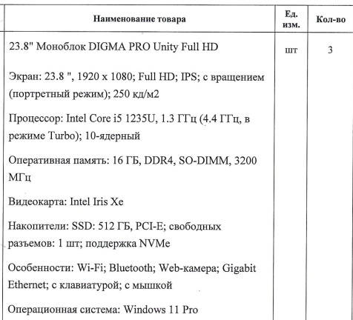
Или эквивалент

- Компьютер в сборе
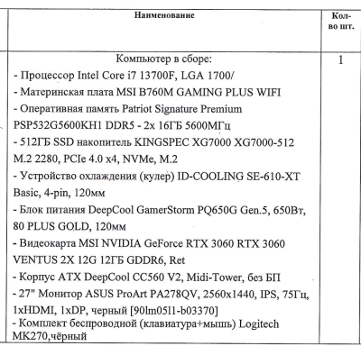
Или эквивалент

Требования к качеству Товара:
Поставщик гарантирует качество и безопасность поставляемых товаров в соответствии с действующими стандартами, техническими условиями, утвержденными на данный вид товаров, и наличие сертификатов, обязательных для данного вида товаров, оформленных в соответствии с законодательством Российской Федерации.
Поставляемые товары должны быть новыми и ранее не использованными, не восстановленными и собранными из восстановленных компонентов.
Поставщик поставляет Товар Заказчику собственным транспортом или с привлечением транспорта третьих лиц за свой счет. Все виды погрузо-разгрузочных работ, включая работы с применением грузоподъемных средств, осуществляются Поставщиком собственными техническими средствами или за свой счет.
Стоимость упаковки, доставки, погрузочно-разгрузочных работ, транспортные расходы, расходы по уборке и вывозу упаковочного материала, таможенному оформлению и страхованию, все налоги, сборы и другие обязательные платежи, взимаемые на территории Российской Федерации, а также все затраты, издержки и расходы Поставщика, связанные с исполнением обязательств, включены в цену Контракта.
Маркировка товара должна содержать: наименование изделия, наименование фирмы-изготовителя, юридический адрес изготовителя, дату выпуска. Маркировка упаковки должна строго соответствовать маркировке товара.

